DI_DDIC_SIS_ALTA DOMINIO PARA RECIBIR CORREOS EXCHANGE CORPORATIVO

CÓDIGO: | DI_DDIC_SIS_ALTA_DOMINIO_PARA_RECIBIR_CORREOS_EXCHANGE_CORPORATIVO

TECNICO: | Jorge Alvaré

DESCRIPCION: | Procedimiento para dar de alta dominio para recibir correos Exchange corporativo

ÍNDICE
1 OBJETIVO 3
2 DESARROLLO DEL DOCUMENTO DEL DIC 4
2.1 Alta dominio en Ironport 4
2.2 Alta del dominio en servidor Exchange para recibir correos del dominio en cuestión. 7
2.3 Crear Domino en Directorio Activo 7
2.4 Alta buzon en Exchage 8
2.5 Configurar Autodiscover Fortiweb 10
2.6 Comprobar registro MX 12

OBJETIVO
Este documento tiene por objeto la descripción del procedimiento a seguir para dar de alta un dominio para recibir correos en el Exchange corporativo.

DESARROLLO DEL DOCUMENTO DEL DIC
Texto normal.

Alta dominio en Ironport

Acceder al ironport https://10.0.0.240/login?redirects=1
Ir a la tabla RAT y dar el dominio de alta, en este ejemplo salvamentominero.es
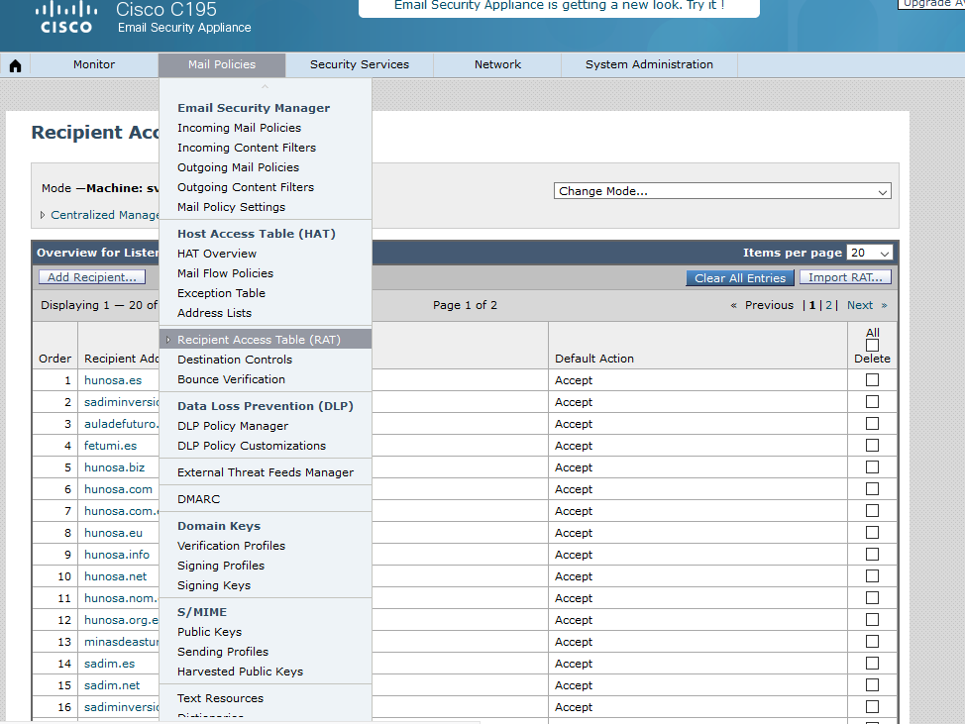
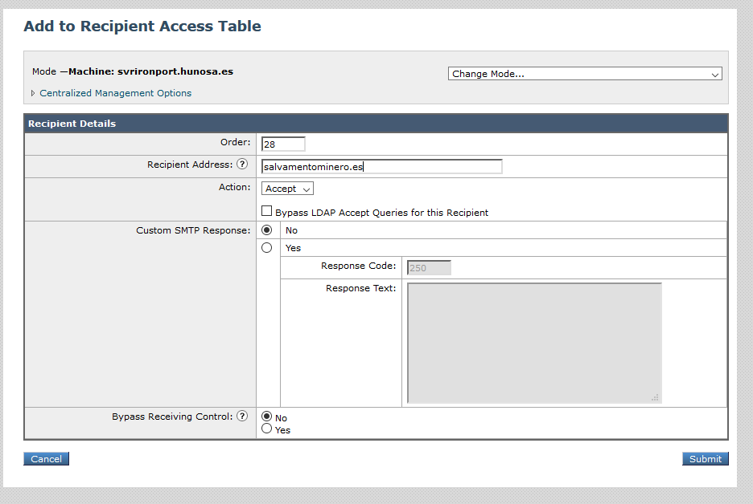

Después darlo de alta en la parte de SMTP Routes contra la ip del servidor en local
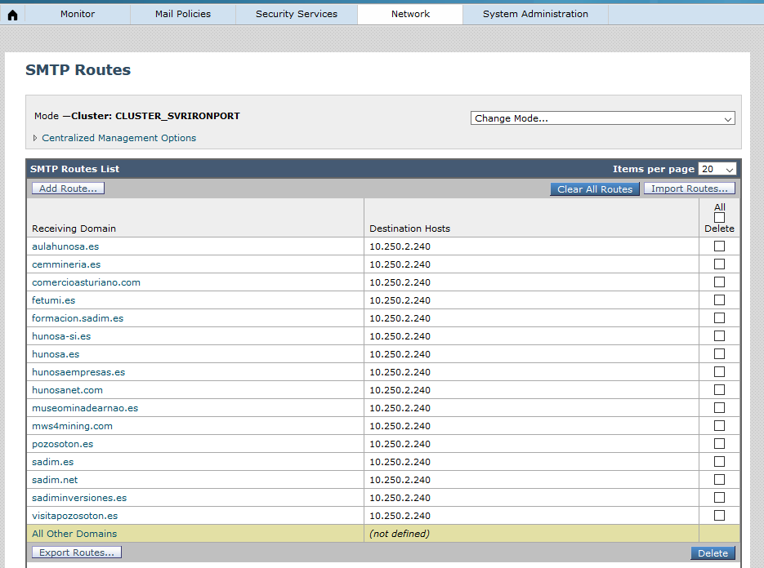
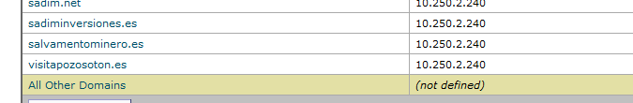
Después acordarse de hacer commit
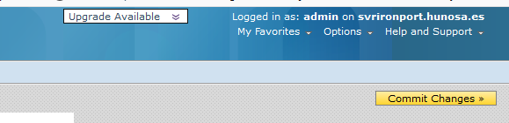

Alta del dominio en servidor Exchange para recibir correos del dominio en cuestión.
Se accede a la siguiente pantalla y se da de alta el dominio
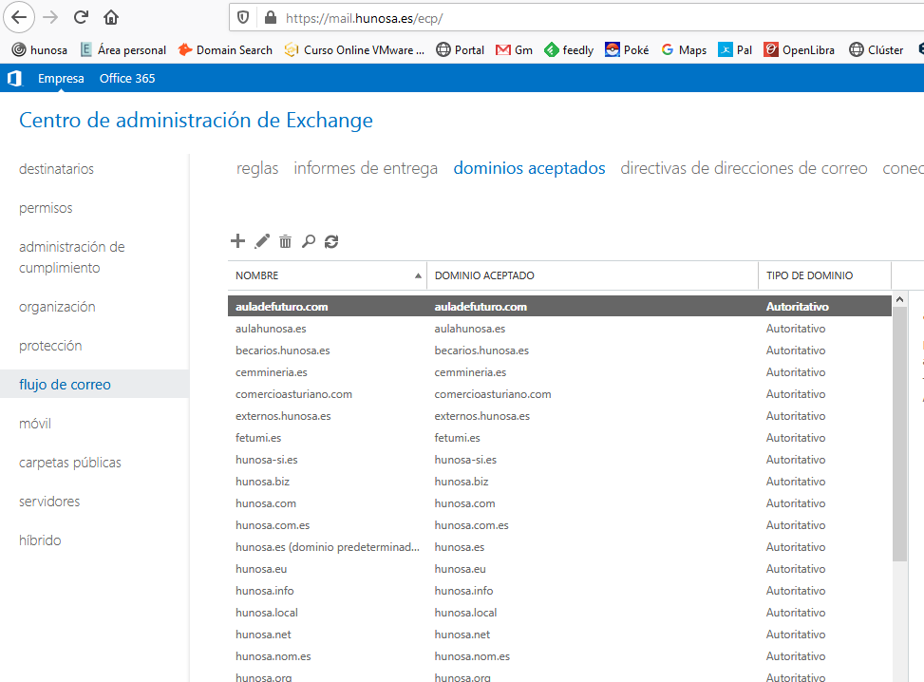

Crear Domino en Directorio Activo
.-crear ou con el dominio en AD con una cuenta admin.salvamento para probar a recibir correos, mas tarde se puede eliminar cuando tengamos las cuentas que se soliciten
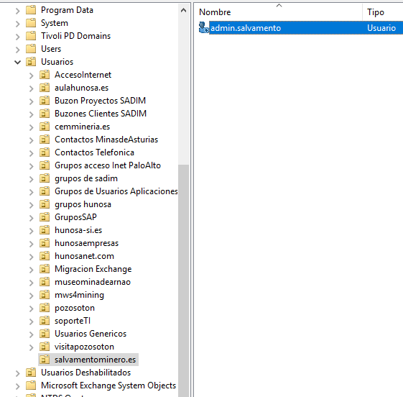

Alta buzon en Exchage

Se crea el buzon en el Exchange para ese usuario admin.salvamento será admin@salvamentominero.es
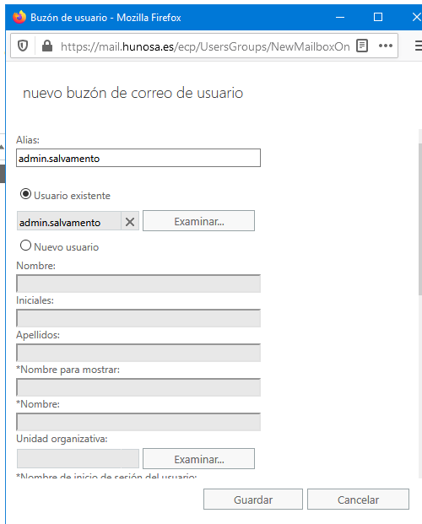
Cambiar el buzon por el correcto
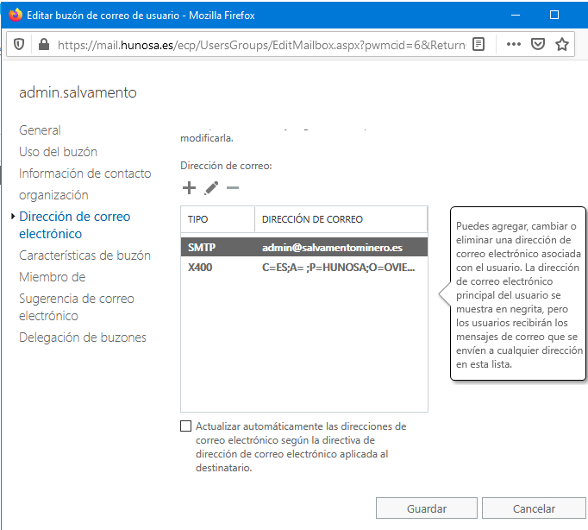

Configurar Autodiscover Fortiweb
Entrar en el fortiweb y permitir el autodiscover de salvamento minero

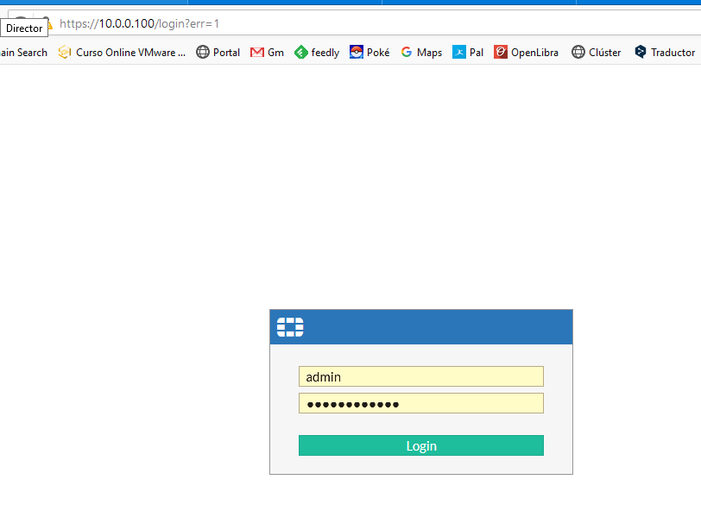
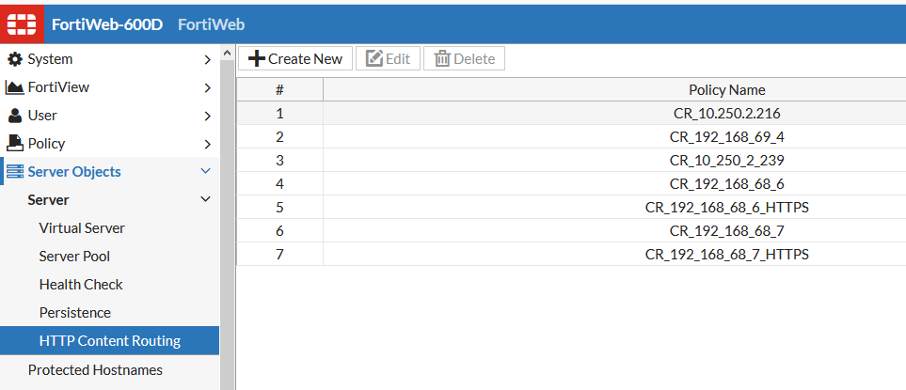
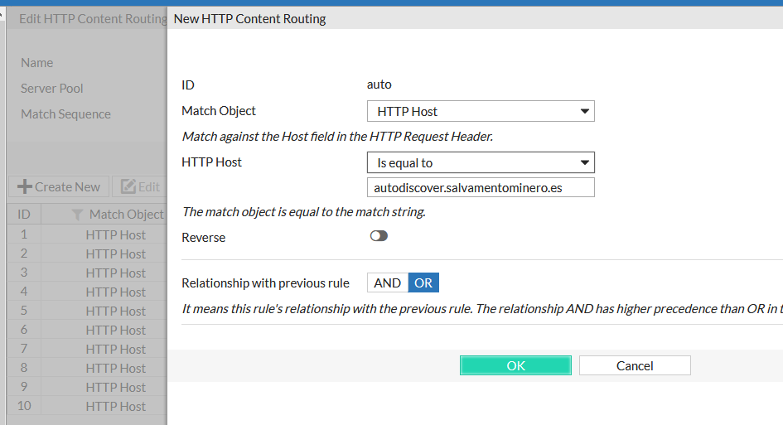
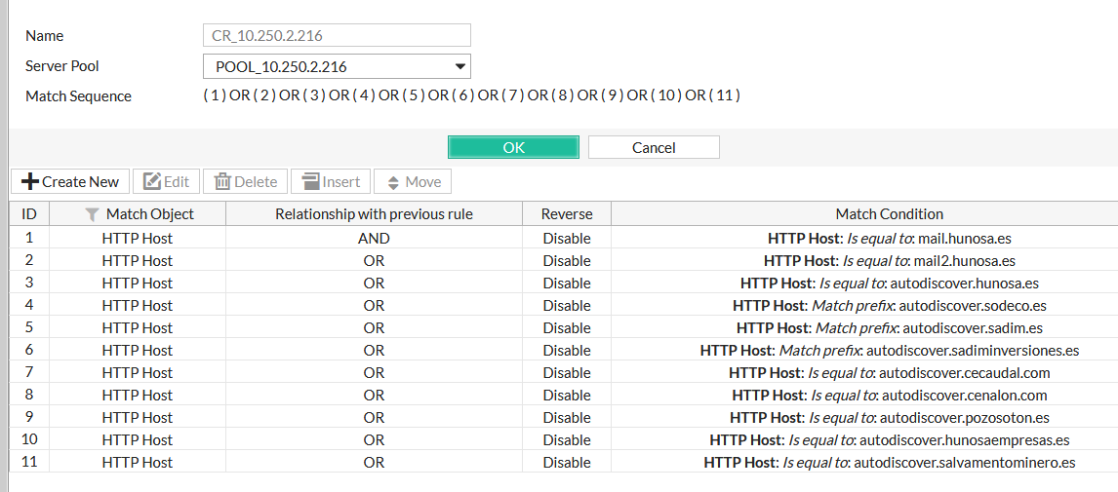

Comprobar registro MX

Comprobar donde apunta el registro mx de salvamentominero actualmente.
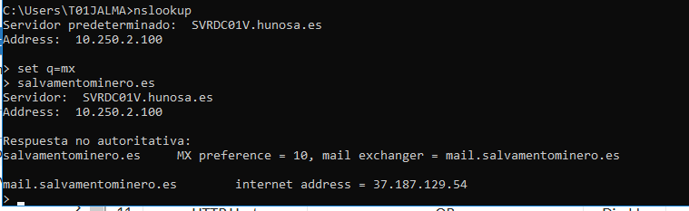

Y pedir a utc@interdomain.com que nos cambie los registros mx para que empiecen a replicar dns
